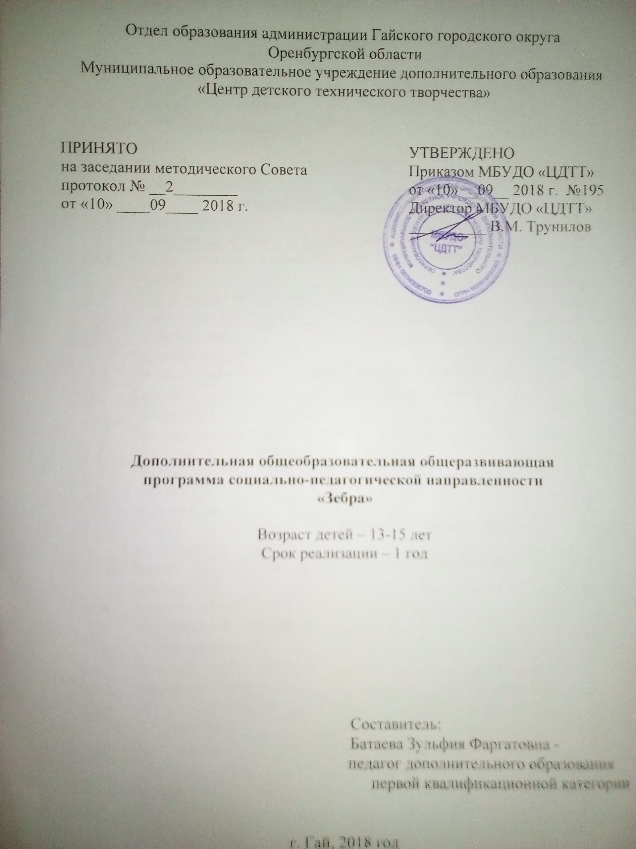

I. Комплекс основных характеристик программы
1.1. Пояснительная записка
Дополнительная общеобразовательная общеразвивающая программа разработана в соответствии со следующими нормативными документами:
Международные акты и документы
1. Конвенция о правах ребенка (одобрена Генеральной Ассамблеей ООН 20.11.1989) (вступила в силу для СССР 15.09.1990).
Федеральные акты и документы
- Федеральный закон от 29 декабря 2012 № 273-ФЗ «Об образовании в Российской Федерации».
- Федеральный закон от 1 декабря 2007 года № 309-ФЗ «О внесении изменений в отдельные законодательные акты Российской Федерации в части изменения понятия и структуры государственного образовательного стандарта».
- Федеральный закон от 10 декабря 1995 г. № 196-ФЗ «О безопасности дорожного движения».
- Постановление Главного государственного санитарного врача РФ от 04.07.2014 № 41 «Об утверждении СанПиН 2.4.4.3172-14 «Санитарно-эпидемиологические требования к устройству, содержанию и организации режима работы образовательных организаций дополнительного образования детей» (вместе с «СанПиН 2.4.4.3172-14. Санитарно-эпидемиологические правила и нормативы...») (Зарегистрировано в Минюсте России 20.08.2014 № 33660).
- Федеральная целевая программа «Повышение безопасности дорожного движения в 2013–2020 годах» (утверждена постановлением Правительства Российской Федерации от 3 октября 2013 г. № 864).
- Концепция развития дополнительного образования детей (утверждена распоряжением Правительства Российской Федерации от 4 сентября 2014 г. № 1726-р).
- Приказ Минобрнауки России от 29.08.2013 № 1008 «Об утверждении Порядка организации и осуществления образовательной деятельности по дополнительным общеобразовательным программам» (Зарегистрировано в Минюсте России 27.11.2013 № 30468).
- Письмо Минобразования РФ от 20.05.2003 № 28-51-391/16 «О реализации дополнительных образовательных программ в учреждениях дополнительного образования детей».
- Письмо Минобрнауки РФ от 11.12.2006 № 06-1844 «О Примерных требованиях к программам дополнительного образования детей».
- Письмо Минобрнауки РФ № 3242 от 18.11.2015г. «Методические рекомендации по проектированию дополнительных общеобразовательных общеразвивающих программ».
- Письмо Минобрнауки РФ от 11.12.2015г. «Методические рекомендации по разработке и оформлению дополнительных общеобразовательных общеразвивающих программ».
Региональные акты и документы
- Закон Оренбургской области от 06.09.2013 № 1698/506-V-ОЗ «Об образовании в Оренбургской области» (принят постановлением Законодательного Собрания Оренбургской области от 21.08.2013№ 1698).
- Постановление Правительства Оренбургской области от 28 июня 2013 г. № 553-пп «Об утверждении государственной программы «Развитие системы образования Оренбургской области» на 2014-2020 годы» (в ред. Постановления Правительства Оренбургской области от 03.10.2014 № 737-пп).

    - Направленность (профиль) программы
Данная дополнительная общеобразовательная общеразвивающая программа «Зебра» (далее Программа) имеет социально – педагогическую направленность.

1.1.2 Актуальность дополнительной общеобразовательной программы
Развитие сети дорог и резкий рост количества транспорта значительно усложнили обстановку на дорогах. Дети вместе со взрослыми являются участниками дорожного движения. Для предупреждения роста детского дорожно-транспортного травматизма необходимо обучение детей школьного возраста правилам безопасного поведения на улице в качестве пешеходов и формирование у них специальных навыков участников дорожного движения в качестве велосипедистов. Если взрослый может контролировать свое поведение на улице, то для ребенка это весьма проблематично. Для детей школьного возраста характерен синкретизм восприятия, то есть не ребенок контролирует ситуацию, а ситуация захватывает ребенка настолько, что он не замечает окружающий действительности и часто подвергается опасности. Это подтверждается данными статистики. Основной причиной происшествий на протяжении ряда лет является переход дороги в неустановленном месте перед близко идущим транспортом, возросло ДТП из-за несоблюдения детьми требований сигналов светофора. Травматизм на дорогах – это проблема, которая беспокоит людей всех стран мира. Плата очень дорогая и ничем не оправданная. Попадание ребенка в дорожно-транспортное происшествие – это трагедия: даже если ребенок остался жив и не получил дорожной травмы; ведь то морально-психологическое потрясение, которое он испытал при этом, травмирует его на всю жизнь.
Обучение школьников культуре поведения на дорогах только лишь на занятиях недостаточно, это кажется им скучным и монотонным. Именно поэтому мы решили обучать младших школьников посредством различных, акций, мероприятий, участниками и организаторами которых являются такие же школьники как и они. Именно поэтому возникла идея создания отряда "ЮИД" из учащихся среднего звена.
Миссия нашего отряда ЮИД - внести вклад в физическое и нравственное оздоровление общества, сделать жизнь окружающих интереснее и ярче. Мы понимаем, что невозможно заставить детей жить здоровой и гармоничной жизнью, если они этого не хотят. Но мы можем помочь им осознать ответственность за свои поступки на дороге и свою жизнь.

1.1.3 Отличительные особенности программы
Новизна данной образовательной программы, в отличие от существующих дополнительных общеобразовательных общеразвивающих программ «Рабочая программа по правилам дорожного движения» Пузина Е. В., «Юные инспектора дорожного движения» Черепанцевой Л. Ю. заключается в формировании социально активной личности, активной жизненной позиции учащихся посредством включения в профилактическую работу по пропаганде ПДД . Активная жизненная позиция, умение взаимодействовать и включаться в проект, умение получать и передавать информацию – это то, чем должен обладать каждый член отряда ЮИД для успешной работы по профилактике.
Таким образом, в программе предусмотрено обучение детей не только правилам дорожного движения (далее - ПДД), но и основам: взаимодействия с различной возрастной категорией, актерского мастерства, организаторских и коммуникативных умений.
Программа имеет четкую практическую направленность.
На занятиях, общаясь друг с другом и с педагогом, учащиеся овладевают знаниями по ПДД, навыками работы с детьми младшего школьного возраста, большими аудиториями малознакомых и незнакомых людей.
1.1.4 Адресат программы
Возраст детей, участвующих в реализации данной дополнительной образовательной программы может быть как одновозрастным, так и смешанным (13 - 14 лет). Программа позволит воспитать в подростках такие качества, как дисциплинированность, внимание, собранность, ответственность, осторожность, уверенность. Ведь часто именно отсутствие их у человека становится причиной дорожных происшествий.
Данный возрастной период называется подростковым, который характеризуется тем, что подросток находится в положении (состоянии) между взрослым и ребенком — при сильном желании стать взрослым, что определяет многие особенности его поведения. Подросток стремится отстоять свою независимость, приобрести право голоса. Все то, к чему подросток привык с детства — семья, школа, сверстники, — подвергаются оценке и переоценке, обретают новое значение и смысл.
На фоне развития ведущей деятельности происходит развитие психических новообразований возраста. Центральные новообразования: абстрактное мышление; самосознание; половая идентификация; чувство “взрослости”, переоценка ценностей, автономная мораль.
В моральной сфере две особенности заслуживают пристального внимания: переоценка ценностей; устойчивые “автономные” моральные взгляды, суждения и оценки, независимые от случайных влияний.
Однако мораль подростка не имеет опоры в моральных убеждениях, еще не складывается в мировоззрение, потому может легко изменяться под влиянием сверстников.
Противоречивость морального развития характеризуется следующим типичным проявлением: “Подростки исключительно эгоистичны, считают себя центром Вселенной и, в то же время ни в один из последующих периодов своей жизни они не способны на такую преданность и самопожертвование.
Иногда поведение подростков по отношению к другим людям грубо и бесцеремонно, хотя сами они неимоверно ранимы. Их настроение колеблется между сияющим оптимизмом и самым мрачным пессимизмом. Иногда они трудятся с неиссякаемым энтузиазмом, а иногда медлительны и апатичны”.
Чрезвычайно важный компонент самосознания — самоуважение. Самоуважение выражает установку одобрения или неодобрения по отношению к самому себе и указывает, в какой мере индивид считает себя способным, значительным, преуспевающим и достойным.
Наблюдается следующая динамика мотивов общения со сверстниками в этом возрасте подростку важно занять определенное место в коллективе сверстников. Содержание общения подростков сосредоточивается вокруг процессов учения и поведения — лидер среди сверстников тот, кто лучше учится и правильно себя ведет, положительный образ является ведущим.
Основываясь на возрастных особенностях учащихся, и разработана данная программа. Она предусматривает участие детей в различных мероприятиях в качестве лидера, "взрослого" человека, что как раз и необходимо им в указанном возрастном периоде.
1.1.5 Объем и срок освоения программы
Программа рассчитана на 1 год обучения и реализуется в объеме 72 часа в год. Принимаются ребята, активно интересующиеся автомобилями, вождением велосипеда, изъявившие желание участвовать в работе по пропаганде ПДД и предупреждению дорожно-транспортного травматизма. Учащиеся не только обучаются сами, но и передают свои знания другим: участвуют в различных соревнованиях, акциях, разрабатывают наглядные пособия, листовки, буклеты и др.
1.1.6 Формы обучения
Основная форма организации образовательного процесса – групповая, очная. Используется такие формы занятий как теоретические так практические занятия, ролевая игра, экскурсия, театрализованное представление, КВН, викторина, встреча с инспектором ГИБДД.
Проведение занятий по программе предполагает использование широкого спектра методических средств, таких, как: интерактивность (работа в малых группах, ролевые игры); обучение через опыт и сотрудничество с младшими школьниками, родителями и инспекторами ГИБДД.
1.1.7 Особенности организации образовательного процесса
Занятия проводятся в группах постоянного состава.
1.1.8 Режим занятий, периодичность и продолжительность занятий
Год обучения | Количество занятий в неделю | Продолжительность одного занятия | Недельная нагрузка | Количество часов за год
1 год | 2 раза | 40 мин. | 2 часа | 72 часа
Количество детей:
1-й год обучения – 12 человек.

1.2. Цель и задачи Программы
Целью дополнительной общеобразовательной общеразвивающей программы является – формирование социально активной личности, понимающей и осознающей ответственность за свою жизнь и здоровье, пропагандирующей свою социальную и гражданскую позицию по соблюдению ПДД.
Задачи:
В воспитании:
− воспитывать дисциплину и ответственность за свое поведение на дороге и поведение других людей;
− вырабатывать культуру поведения в коллективе, незнакомых аудиториях, в общении с младшими школьниками;
− формировать сознательность и ответственность к профилактической работе.
В развитии:
− развивать умение ориентироваться в дорожно-транспортной ситуации;
− способствовать развитию у учащихся коммуникативных навыков, лидерских качеств.
В обучении:
− повышение уровня знаний обучающихся по ПДД РФ;
- способствование развитию навыков оказания первой доврачебной помощи;
− формирование навыков профилактической работы.

1.3. Содержание программы
1.3.1 Учебный план
№ | Тема | Количество часов |  |  | Форма занятий |  | Форма контроля / аттестации
 |  | Теория | Практика | Всего
I | «Школа пешеходных наук» | 2,5 | 9,5 | 12
1.1 | История возникновения и развития ПДД и отряда ЮИД | 0,5 | 0,5 | 1 | занятие-презентация |  | опрос
1.2 | Права, обязанности и ответственность участников дорожного движения | 0,5 | 0,5 | 1 | комбинированное занятие |  | тестирование
1.3 | Правила дорожного движения в условиях городской среды | - | 1 | 1 | занятие - презентация |  | опрос
1.4 | Правила дорожного движения в сельской местности и за городом | - | 1 | 1 | занятие - презентация |  | опрос
1.5 | Дорога и ее основные части. Дорожная разметка | - | 1 | 1 | экскурсия |  | опрос
1.6 | Основные правила пешехода | - | 1 | 1 | комбинированное занятие |  | опрос
1.7 | Основные правила пассажира | - | 1 | 1 | комбинированное занятие |  | опрос
1.8 | Дорожные знаки. Классификация, значение | - | 1 | 1 | комбинированное занятие |  | опрос
1.9 | Ситуации "Ловушки" | 1 | 1 | 2 | занятие - презентация |  | опрос
1.10 | Основы страхования | 0,5 | 0,5 | 1 | комбинированное занятие |  | опрос
1.11 | Итоговое тестирование по модулю | - | 1 | 1 | практическое занятие |  | тестирование
II | «Первая медицинская помощь» | 2,5 | 5,5 | 8
2.1 | Виды кровотечений. Остановка кровотечений | 0,5 | 0,5 | 1 | комбинированное занятие | упражнения по оказанию первой мед. помощи при кровотечениях
2.2 | Переломы. Оказание первой медицинской помощи при переломах | 0,5 | 0,5 | 1 | комбинированное занятие | упражнения по оказанию первой мед. помощи при переломах
2.3 | Ожоги, обморожение | 0,5 | 0,5 | 1 | комбинированное занятие | упражнения по оказанию первой мед. помощи при кровотечениях
2.4 | Травмы головы, грудной клетки, живота | 0,5 | 0,5 | 1 | комбинированное занятие | упражнения по оказанию первой мед. помощи при кровотечениях
2.5 | Шок, обморок | 0,5 | 0,5 | 1 | комбинированное занятие | упражнения по оказанию первой мед. помощи при переломах
2.6 | Реанимация пострадавших | - | 1 | 1 | практическое занятие | опрос
2.7 | Транспортировка пострадавших | - | 1 | 1 | практическое занятие | опрос
2.8 | Основы оказания первой медицинской помощи | - | 1 | 1 | практическое занятие | тестирование
III | «Фигурное вождение велосипеда» | 1 | 5 | 6
3.1 | Устройство велосипеда. Правила вождения велосипеда | 0,5 | 0,5 | 1 | комбинированное занятие | опрос
3.2 | Основные элементы фигурного вождения велосипеда | 0,5 | 0,5 | 1 | комбинированное занятие | наблюдение
3.3 | Фигурное вождение велосипеда: восьмерка, слалом, проезд перекладины | - | 1 | 1 | практическое занятие | наблюдение
3.4 | Фигурное вождение велосипеда: перенос предмета, змейка, прицельное торможение | - | 1 | 1 | практическое занятие | наблюдение
3.5 | Прохождение полосы препятствий | - | 1 | 1 | практическое занятие | наблюдение
3.6 | Зачет по фигурному вождению велосипеда | - | 1 | 1 | практическое занятие | соревнования
IV | «Агитбригада «Светофор» | 16,5 | 29,5 | 46
4.1 | Основные виды и методы профилактической работы | 0,5 | 0,5 | 1 | комбинированное занятие | опрос
4.2 | Методы взаимодействия с аудиторией | 0,5 | 0,5 | 1 | комбинированное занятие | опрос
4.3 | Основные принципы составления сценария мероприятия | 0,5 | 0,5 | 1 | комбинированное занятие | практическая работа
4.4 | Игры с аудиторией | - | 1 | 1 | практическое занятие | конкурс на лучшую игру
4.5 | Визитная карточка отряда ЮИД | 1 | 1 | 2 | практическое занятие | наблюдение
4.6 | Акция "Посвящение в пешеходы" | 1 | 1 | 2 | практическое занятие | наблюдение
4.7 | Видеоролик "Засветись! Стань заметнее" | 1 | 3 | 4 | практическое занятие | наблюдение
4.8 | Акция "День памяти жертв ДТП" | 1 | 1 | 2 | практическое занятие | наблюдение
4.9 | Мероприятие "Эстафета юных пешеходов" | 1 | 2 | 3 | практическое занятие | наблюдение
4.10 | Акция «Осторожно гололед!» | 1 | 1 | 2 | практическое занятие | наблюдение
4.11 | Игротека «Вместе весело шагать» | 1 | 2 | 3 | практическое занятие | наблюдение
4.12 | Выпуск газеты «Светофор» | 2 | 4 | 6 | практическое занятие | конкурс, опрос
4.13 | Акция "Письмо водителю" | 1 | 1 | 2 | практическое занятие | конкурс
4.14 | Конкурсное мероприятие "Пешеходный переполох" | 1 | 2 | 3 | практическое занятие | наблюдение
4.15 | Акция "Женщина за рулем!" | 1 | 1 | 2 | практическое занятие | наблюдение
4.16 | Акция "Георгиевская ленточка" | 1 | 1 | 2 | практическое занятие | наблюдение
4.17 | Изготовление буклета "Отряд ЮИД Зебра" | 1 | 1 | 2 | практическое занятие | наблюдение
4.18 | Мероприятие "Пешеходная эстафета" | - | 3 | 3 | практическое занятие | наблюдение
4.19 | Акция «Внимание, лето!» | 1 | 1 | 2 | практическое занятие | наблюдение
4.20 | Участие в конкурсном движении | - | 2 | 2 | практическое занятие | результаты конкурсов, олимпиад
 | ИТОГО: | 22,5 | 49,5 | 72

1.4 Ожидаемые результаты образовательного процесса
Планируемые результаты освоения данной программы отслеживаются по трем компонентам: предметный, метапредметный и личностный, что позволяет определить динамическую картину развития учащегося.

Личностные результаты | - умение общаться в коллективе;  - умение выполнять в коллективе различные социальные роли;  - знание основных моральных норм и ориентация на их выполнение;  - готовность в любой ситуации поступить в соответствии с правилами поведения
Метапредметные результаты | - умение правильно сформулировать и применить правило дорожного движения, необходимое в определенной ситуации;  - умение оценивать скорость и направление движения автомобилей;  - умение подготовить информацию по теме и правильно ее преподнести;  - умение правильно и четко обосновывать изложенную информацию.
Предметные результаты | - углубленные знания безопасной ориентации на дороге;  - знание основных возрастных особенностей;  - углубленное знания по правилам дорожного движения;  - знание устройства велосипеда;  - углубленные знания оказания первой медицинской помощи;  - базовые знания ЮИДовского движения;  - базовые знания написания статей, сценариев.

2.3 Формы аттестации
2.3.1 Формы отслеживания и фиксации образовательных результатов
Планируемые результаты, в соответствии с целью программы, отслеживаются и фиксируются в формах:
- диплом;
- фото;
- грамота;
- журнал посещаемости;
- мониторинг результативности;
- методическая разработка.
2.3.2 Формы предъявления и демонстрации образовательных результатов
Образовательные результаты, в соответствии с целью программы, демонстрируются в формах:
− аналитический материал по итогам проведения диагностики;
− диагностическая карта;
− итоговый отчёт.

2.6 Список литературы
2.6.1 Основная и дополнительная
Список литературы для педагога:
- Аджи А.В. Конспекты интегрированных занятий при обучении детей ПДД. Воронеж, 2015.
- Знать правила движения – большое достижение. Лучшие методические разработки открытых мероприятий по ПДД педагогов Оренбургской области. – Оренбург.: ООО «Оренбург – Знак», 2011.
- Клочанов Н.И. Дорога, ребенок, безопасность: Методическое пособие по правилам дорожного движения для воспитателей, учителей начальной школы. – Ростов-на-Дону.: Феникс, 2014.
- Оривенко Л.П., Зубкова Г.Л. Выбери путь без дорожных «ловушек». В помощь педагогам образовательных учреждений в работе с детьми и родителями по безопасности дорожного движения. – Оренбург.: ООО «Орен-Знак», 2001.
- Оривенко Л.П., Зубкова Г.Л. Дорожная азбука для «дошколят» и младших школьников. В помощь педагогам в работе с детьми и родителями по безопасности дорожного движения. I,II часть. – Оренбург.: ООО «Орен-Знак», 2006.
- Форштат Л.М, Добровольская, А.П. Эпова А.В. О некоторых ошибках в преподавании правил дорожного движения. – Санкт-Петербург, 2011.
Список литературы для учащихся:
- Володарская, В.Н., Мальцева Е.А. Рабочая тетрадь по правилам дорожного движения. – Каменск-Уральский.: Калан, 2010.
- Козловская Е.А., Козловский, С.А. Дорожная безопасность.- М.,2012.
- Орлова Д.В. Правила дорожного движения для школьников и малышей. – М.: 2013.
- Шалаева, Г.П. Дорожные знаки для маленьких пешеходов. – М.: 2016.
- Элькин, Г.Н. Правила безопасного поведения на дороге. – Санкт-Петербург, 2010.

2.6.2 Наглядный материал
- плакаты;
- авторские презентации;
- иллюстрации подобранные по темам программы.

2.6.3 Интернет источники
1. Добрая дорога детства [Электронный ресурс] // http://mdou38-kem.ucoz.ru/index/ddd_dobraja_doroga_detstva/0-70. Проверено 28.08.2018 г.
2. Дорога без опасности [Электронный ресурс] // http://bdd-eor.edu.ru/ Проверено 28.08.2018 г.
3. История правил дорожного движения в России [Электронный ресурс] // http://spectr-pdd.ru/history-pdd-Russia - Проверено 28.08.2018 г.
4. ПДД для велосипедистов [Электронный ресурс] // http://pddmaster.ru/pdd/pdd-dlya-velosipedistov.html - Проверено 28.08.2018 г.
5. ПДД для велосипедистов [Электронный ресурс] // http://dic.academic.ru/dic.nsf/ruwiki/139340 - Проверено 28.08.2018 г.

